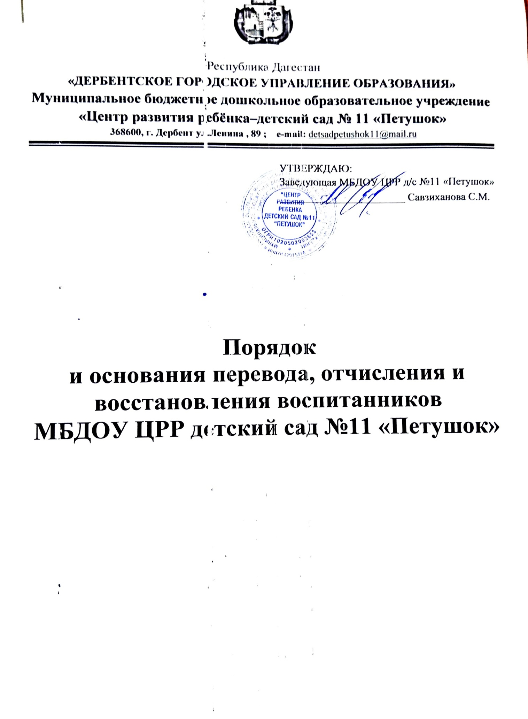

Порядок
и основания перевода, отчисления и восстановления воспитанников
МБДОУ ЦРР детский сад №11 «Петушок»

- Общие положения

1.1. Настоящий Порядок разработан в соответствии с Федеральным Законом «Об образовании в Российской Федерации» № 273-ФЗ от 29.12.2012 г., Приказом Министерства образования и науки Российской Федерации «Об утверждении Порядка и условий осуществления перевода обучающихся из одной организации, осуществляющей образовательную деятельность по образовательным программам дошкольного образования, в другие организации, осуществляющие образовательную деятельность по образовательным программам соответствующих уровня и направленности» № 1527 от 28 декабря 2015 г., Уставом Муниципального бюджетного дошкольного образовательного учреждения центр развития ребенка детского сада №11 «Петушок» (далее - ДОУ) с целью регулирования осуществления перевода, отчисления и восстановления обучающихся ДОУ.
1.2. Настоящий Порядок устанавливает общие требования к процедуре и условиям осуществления перевода, отчисления и восстановления обучающихся ДОУ.
1.3.Настоящий Порядок обязателен для исполнения участниками образовательных отношений, а именно ДОУ и родителями (законными представителями) обучающихся.

- Порядок и основания для перевода обучающихся.

2.1. Родители (законные представители) обучающегося, посещающего ДОУ, имеют право перевести своего ребёнка в другое ДОУ.
Необходимыми условиями для такого перевода является наличие свободных мест в ДОУ, куда родители (законные представители) желают перевести ребёнка.
2.2. Перевод обучающегося в другое ДОУ может быть осуществлён:
- по заявлению родителей (законных представителей) обучающегося, в том числе в случае перевода его для освоения Программы в другую организацию, осуществляющую образовательную деятельность;
- по обстоятельствам, не зависящим от воли родителей (законных представителей) обучающегося ДОУ, осуществляющего образовательную деятельность, в том числе в случаях ликвидации организации, осуществляющей образовательную деятельность, а также аннулирования лицензии на осуществление образовательной деятельности;
- на основании медицинского заключения о состоянии здоровья ребёнка, препятствующего его дальнейшему пребыванию в ДОУ;
- на основании заключения психолого-медико-педагогической комиссии о переводе обучающегося в группу общеразвивающей направленности в связи с завершением прохождения им коррекционных программ.
2.3. Основанием для перевода является распорядительный акт (приказ) ДОУ, осуществляющего образовательную деятельность, о переводе обучающегося.
2.4.Родители (законные представители), желающие осуществить перевод ребенка, ставят в известность об этом обстоятельстве руководителя ДОУ, а также специалиста ЕИС «Электронный детский сад».
2.5. В случае наличия условий, указанных в п. 2.1 настоящих Правил, родители (законные представители) обращаются с письменным заявлением на имя руководителя ДОУ о переводе ребенка в другое ДОУ.
2.6. Родители (законные представители) с подписанным заявлением о переводе обращаются к специалисту ЕИС «Электронный детский сад», который выдает им направление в запрашиваемое ДОУ.
2.7. Руководитель ДОУ издает приказ об отчислении воспитанника из данного ДОУ в связи с его переводом в другое Учреждение.
2.8. Приём нового обучающегося, зачисленного в ДОУ, осуществляется на основании направления специалиста ЕИС «Электронный детский сад» в соответствии с положением « О порядке приема и комплектования в ДОУ».

- Порядок отчисления.

3.1. Основанием для отчисления обучающегося является распорядительный акт (приказ) ДОУ, осуществляющего образовательную деятельность, об отчислении и удалении фамилии ребенка из «Фактических групп» ЕИС «Электронный детский сад».
Права и обязанности участников образовательных отношений, предусмотренные законодательством об образовании и локальными нормативными актами ДОУ, прекращаются с даты отчисления обучающегося.
3.2. Отчисление обучающегося из дошкольных групп может производиться в следующих случаях:
- связи с получением образования (завершения обучения) и достижением обучающимся возраста для поступления в первый класс общеобразовательной организации (не менее 6 лет 6 месяцев);
- по заявлению родителей (законных представителей) в случае перевода обучающегося для продолжения освоения программы в другую организацию, осуществляющую образовательную деятельность;
- в случае медицинского заключения или решения территориальной психолого-медико-педагогической комиссии о невозможности дальнейшего пребывания в ДОУ или направлении для дальнейшего обучения, пребывания (проживания) в специальных учебно-воспитательных учреждениях;
- по обстоятельствам, не зависящим от воли родителей (законных представителей) обучающегося и ДОУ, осуществляющего образовательную деятельность, в том числе, в случае ликвидации организации, осуществляющей образовательную деятельность, аннулирования лицензии на осуществление образовательной деятельности.

- Порядок восстановления в ДОУ

4.1. Обучающийся, отчисленный из ДОУ по инициативе родителей (законных представителей) до завершения освоения образовательной программы, имеет право на восстановление, по заявлению родителей (законных представителей) при наличии в ДОУ свободных мест.
4.2. Основанием для восстановления обучающегося является направление-путевка, выданное специалистом ЕИС «Электронный детский сад» и внесение его фамилии в рабочую группу «Направления».
4.3. Руководитель ДОУ издает приказ о зачислении обучающегося и меняет его статус в рабочей группе «Направления» на «Зачислен»
4.3. Права и обязанности участников образовательного процесса, предусмотренные законодательством об образовании и локальными актами ДОУ возникают с даты восстановления обучающегося в ДОУ.

